- Каждый юный инспектор движения знает, что средства индивидуальной мобильности – это транспортные средства. И водители самокатов и велосипедов должны соблюдать ПДД наравне с автомобилистами.
В преддверии начала учебного года, года на тротуарах и в парках появится в разы больше детей, чем летом.
Напоминаем, какие скоростные ограничения существуют и какие основные правила нужно соблюдать, если вы выбираете электросамокат.
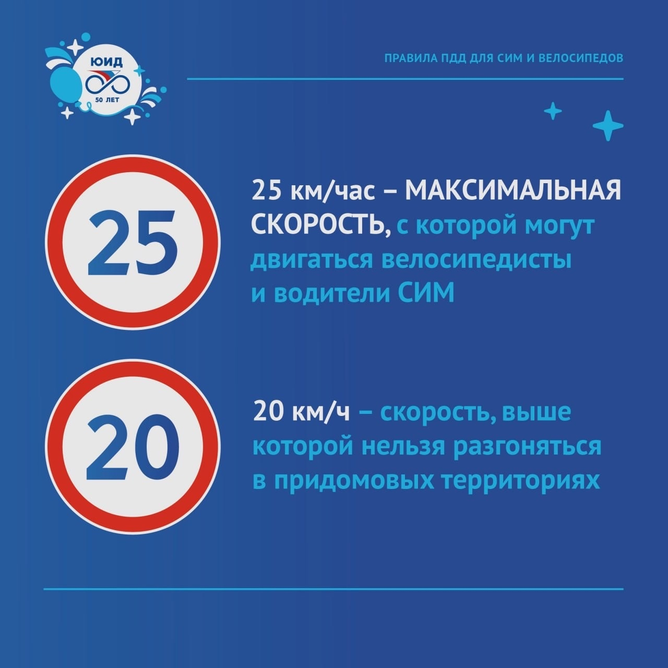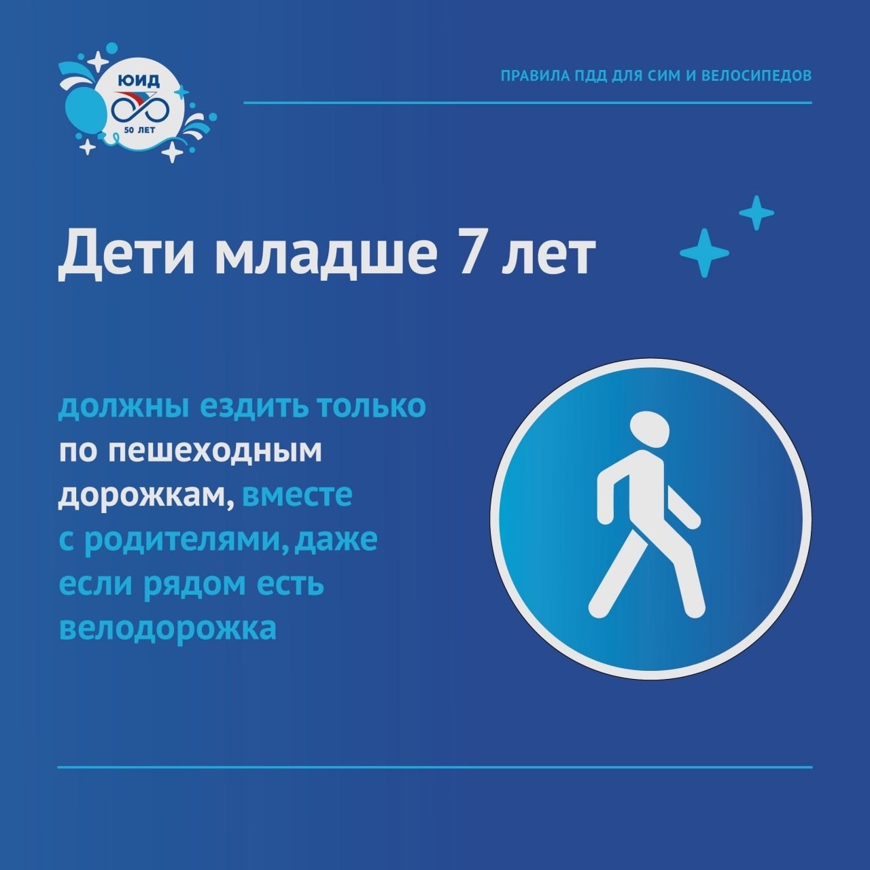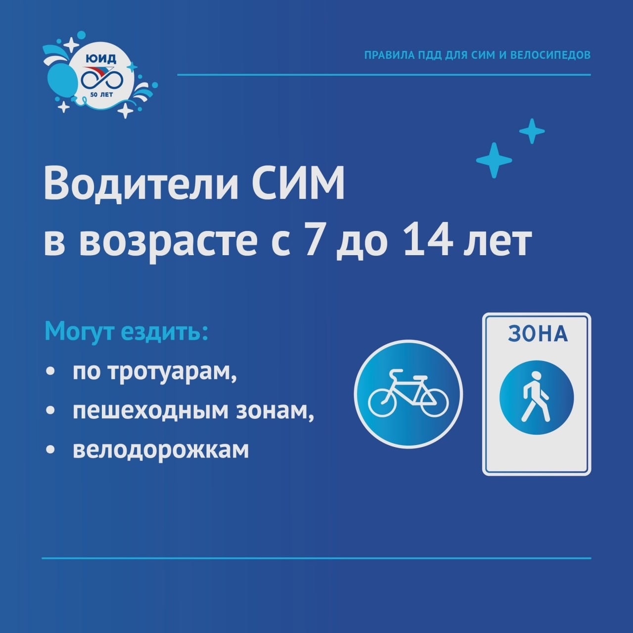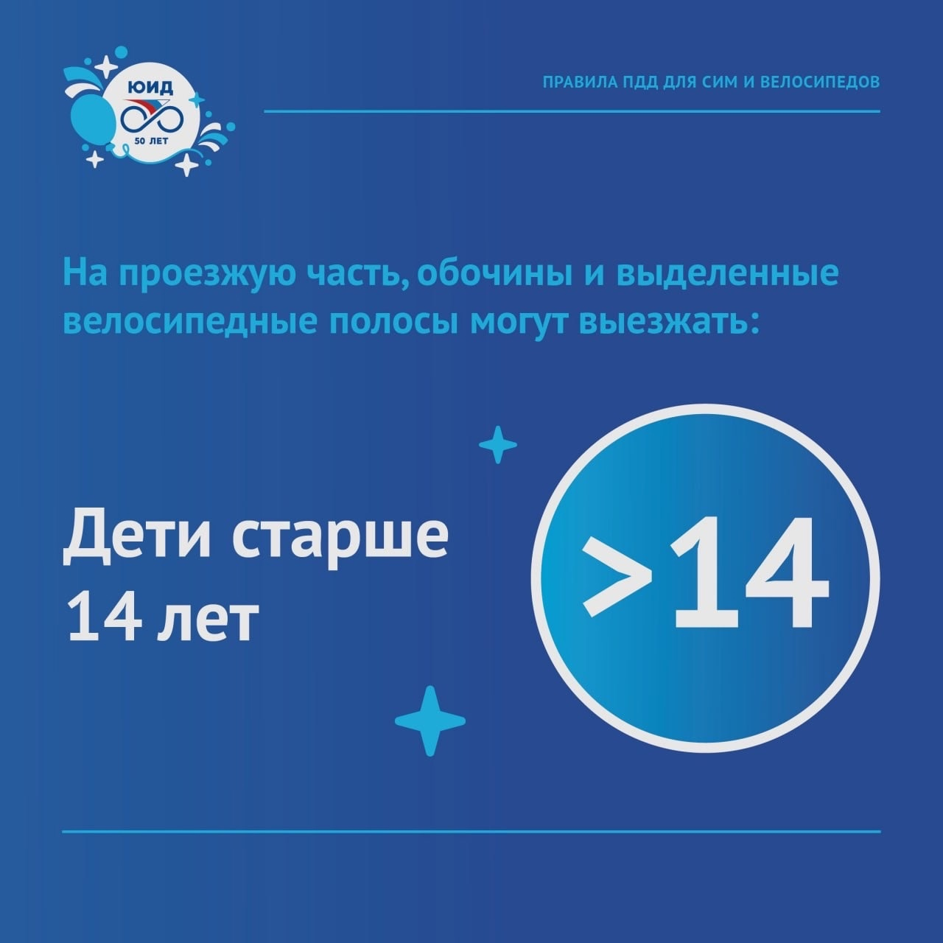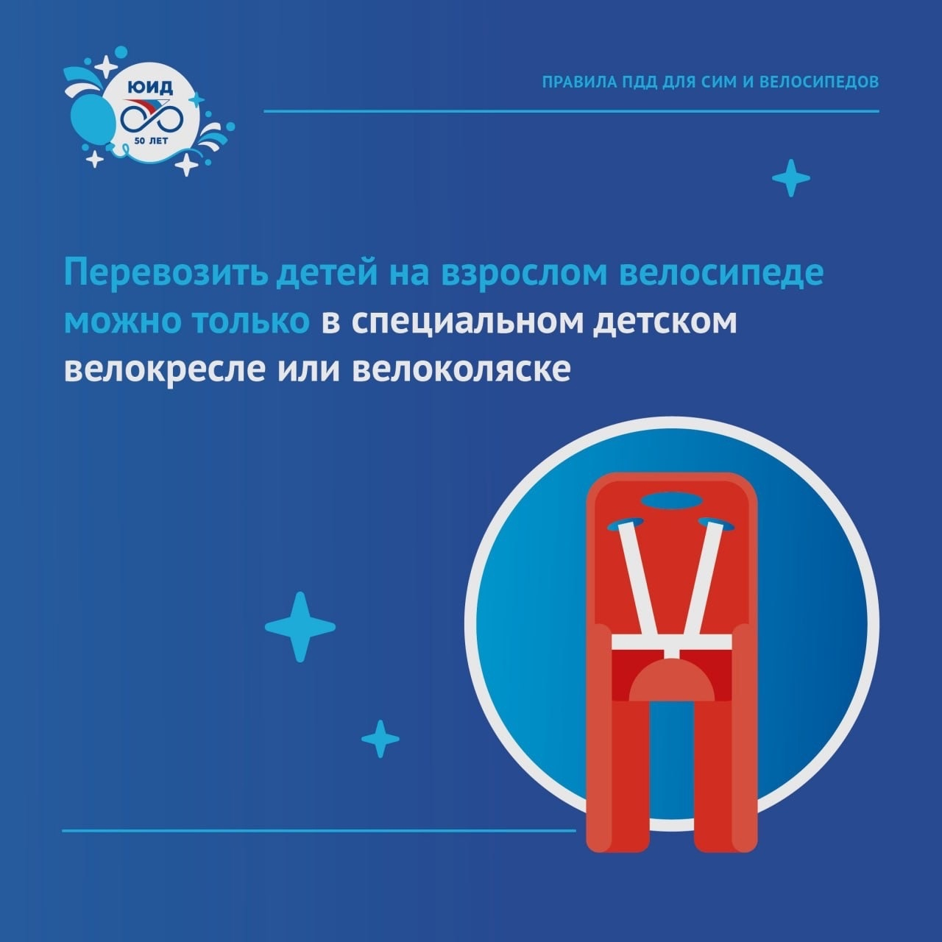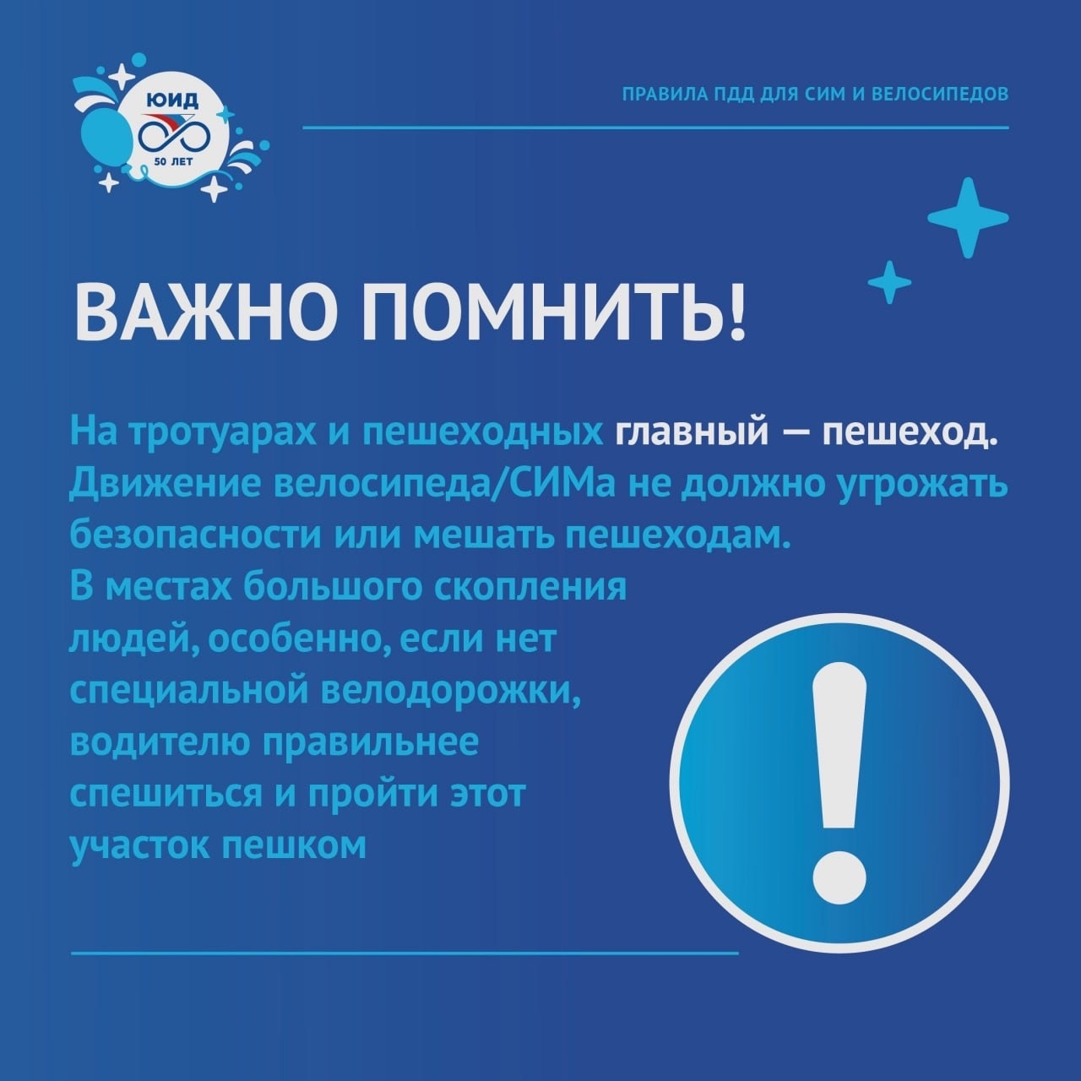
Начальник ОГИБДД Межмуниципального отдела МВД России «Ленинск-Кузнецкий» подполковник полиции Каличкин А.М.

